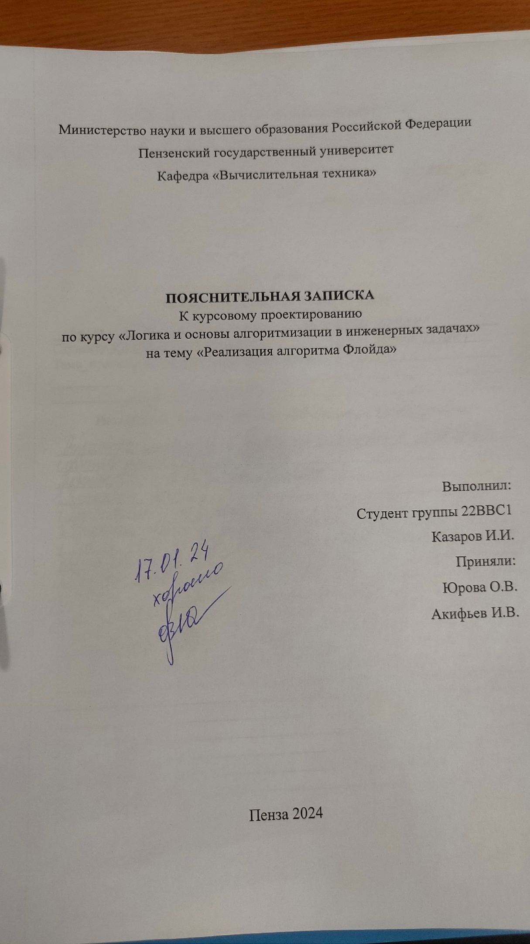
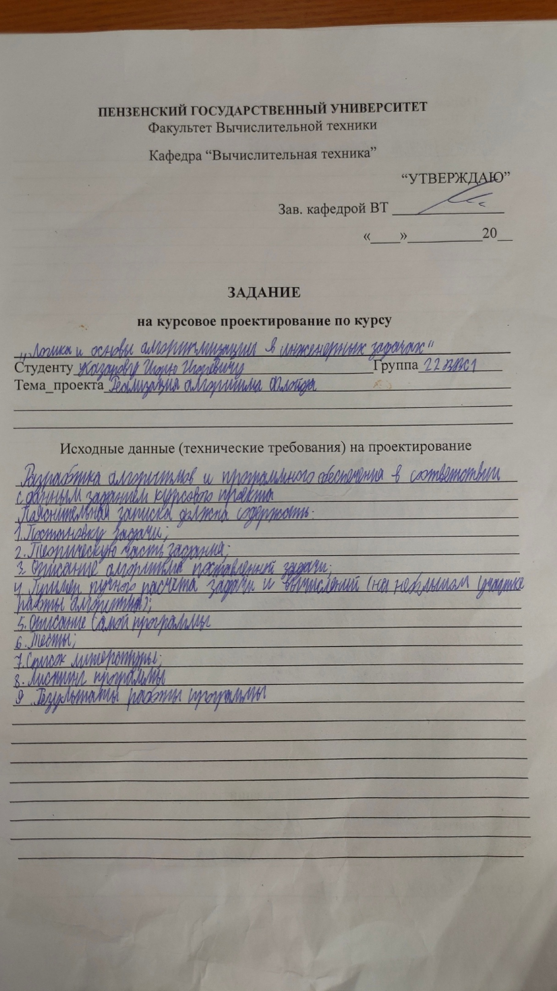
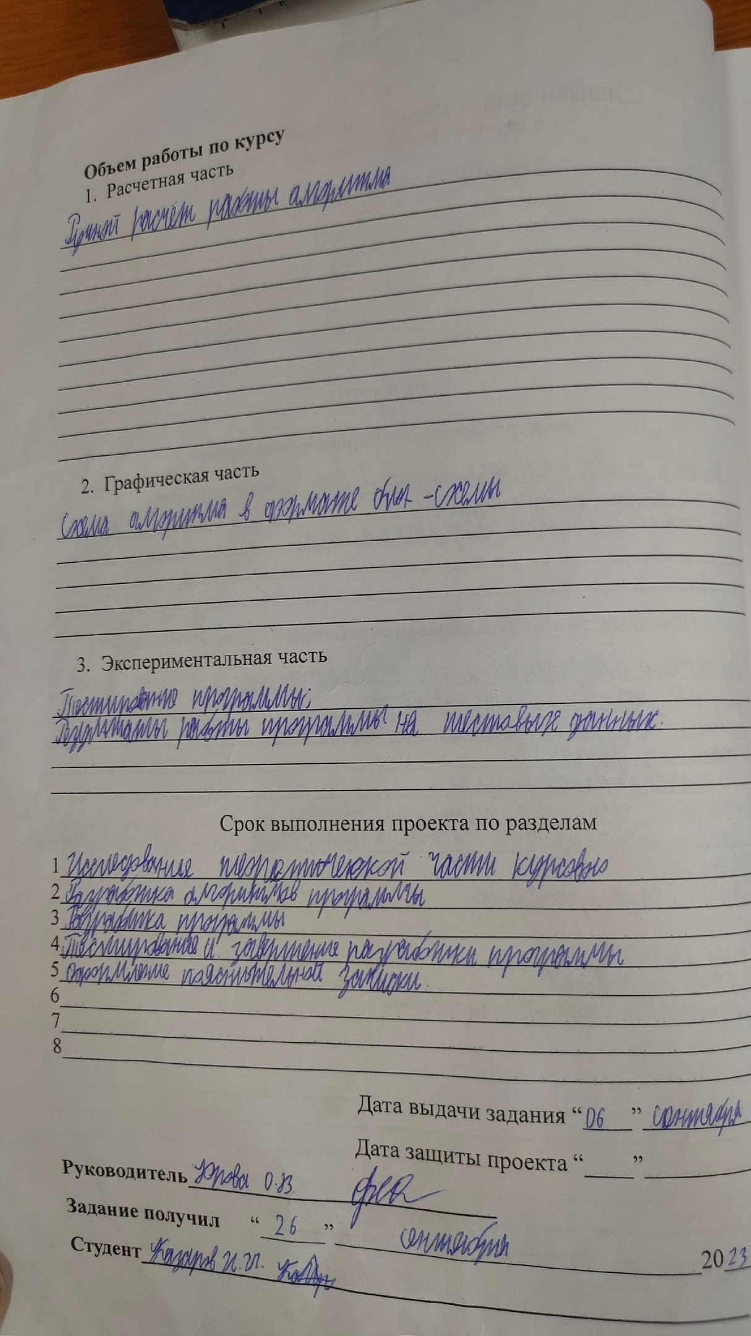

Содержание

Реферат 6
Введение 7
Постановка задачи 7
Теоретическая часть задания 9
Описание алгоритма программы 10
Описание программы 14
Тестирование 15
Заключение 18
Список литературы 18
Листинг программы. 19

Реферат
Отчет 16 стр, 6 рисунков.
ГРАФ, ВЗВЕШЕННЫЙ ГРАФ, ОРИЕНТИРОВАННЫЙ ГРАФ, МАТРИЦА СМЕЖНОСТИ, КРАТЧАЙШИЙ ПУТЬ, ДИНАМИЧЕСКОЕ ПРОГРАММИРОВАНИЕ, ВЛОЖЕННЫЕ ЦИКЛЫ, ИТЕРАЦИИ, АЛГОРИТМ ФЛОЙДА-УОРШЕЛЛА, ТАБЛИЦА РАССТОЯНИЙ, АСИМПТОТИЧЕСКАЯ СЛОЖНОСТЬ, АЛГОРИТМИЧЕСКАЯ ЭФФЕКТИВНОСТЬ.

Цель исследования – разработка программы, способной находить кратчайшие пути между всеми парами вершин взвешенного ориентированного графа, используя алгоритм Флойда..

В работе рассмотрены принципы алгоритма Флойда, на основе которых осуществляется поиск кратчайших путей между всеми парами вершин взвешенного ориентированного графа. Установлено, что с помощью данного алгоритма можно выделить кратчайшие пути между всеми парами вершин в графе, независимо от его связности.

Введение
Алгоритм Флойда, также известный как алгоритм Флойда-Уоршелла, предоставляет способ построения матрицы кратчайших путей между всеми парами вершин в ориентированном или неориентированном взвешенном графе.
Отличие алгоритма Флойда от поиска в глубину заключается в том, что результатом работы алгоритма Флойда является матрица кратчайших путей между всеми парами вершин в графе.
С другой стороны, алгоритм Флойда находит кратчайшие пути между всеми парами вершин в графе, что делает его более подходящим для ситуаций, когда полная структура графа известна и требуется найти оптимальные пути между всеми вершинами.
Если граф ориентированный, то алгоритм Флойда также строит информацию о кратчайших путях между всеми парами вершин. Однако, в отличие от поиска в глубину, алгоритм Флойда не строит дерево путей из начальной вершины во все доступные вершины
В качестве среды разработки мною была выбрана среда
Spyder 4, язык программирования – Python.
Целью данной курсовой работы является разработка программы на языке Python для реализации алгоритма Флойда. Python выбран как широко используемый язык программирования, обладающий простым синтаксисом и обширным сообществом. Реализация алгоритма Флойда в данном проекте предназначена для нахождения кратчайших путей между всеми парами вершин взвешенного ориентированного графа.

Постановка задачи
Требуется разработать программу, которая выделит кратчайшие пути между всеми парами вершин взвешенного ориентированного графа, используя алгоритм Флойда.
Исходный граф в программе должен задаваться матрицей смежности, причём при генерации данных должны быть предусмотрены граничные условия. Программа должна работать так, чтобы пользователь вводил количество вершин для генерации матрицы смежности. После обработки этих данных на экран должна выводиться матрица смежности графа. Необходимо предусмотреть различные исходы поиска, чтобы программа не выдавала ошибок и работала правильно.
Устройство ввода – клавиатура и мышь.
Задания выполняются в соответствии с вариантом №15.

Теоретическая часть задания
Алгоритм Флойда, также известный как алгоритм Флойда-Уоршелла, представляет собой алгоритм для нахождения кратчайших путей между всеми парами вершин в ориентированном взвешенном графе. Этот алгоритм является классическим методом решения задачи о кратчайших путях и может быть применен к графам с положительными и отрицательными весами ребер.
Описание алгоритма:
- Инициализация матрицы кратчайших путей:
  - Создается матрица D размером n×n, где n - количество вершин в графе.
  - Элементы D[i][j] инициализируются весами ребер от вершины i к j. Если между вершинами нет ребра, то D[i][j] устанавливается в бесконечность (или другое высокое значение).
  - Для всех i, значение D[i][i] устанавливается в 0, так как кратчайший путь от вершины до самой себя равен 0.
- Обновление матрицы кратчайших путей:
  - Алгоритм выполняет серию итераций, где каждая итерация рассматривает вершину k как промежуточную между всеми парами вершин i и j.
  - Если путь от i к j через вершину k короче, чем текущий кратчайший путь D[i][j], то значение D[i][j] обновляется: D[i][j]=D[i][k]+D[k][j].
- Поиск отрицательных циклов:
  - После завершения всех итераций, алгоритм проверяет матрицу D на наличие отрицательных диагональных элементов (D[i][i]<0).
  - Если такие элементы найдены, это свидетельствует о наличии отрицательных циклов в графе.
Свойства и особенности:
- Временная сложность: Алгоритм Флойда имеет временную сложность O(n³), где n - количество вершин в графе. Это делает его эффективным для небольших и средних графов, но он может быть неэффективным для больших графов.
- Отрицательные циклы: Алгоритм обнаруживает отрицательные циклы в графе. Присутствие таких циклов может привести к тому, что кратчайшие пути становятся неопределенными.
- Универсальность: Подходит для графов с положительными и отрицательными весами ребер.
Применение:
- Алгоритм Флойда используется в сетевом проектировании, транспортной логистике, оптимизации плана маршрутизации и других областях, где важно находить оптимальные пути между всеми парами точек в графе.

Описание алгоритма программы
- Инициализация графического интерфейса:
  - Создание главного окна Tkinter и размещение на нем элементов управления, таких как поля ввода для размера графа, начальной и конечной вершин, а также кнопок для генерации случайного графа, поиска кратчайшего пути и ручного ввода.
- Генерация случайного графа:
  - При нажатии кнопки "Создать случайный граф" вызывается функция generate_random_graph().
  - Вводится размер графа, после чего создается случайная матрица весов, представляющая граф.
  - Выводится матрица графа в новом окне.
- Алгоритм Флойда-Уоршелла:
  - При нажатии кнопки "Найти кратчайший путь" вызывается функция find_shortest_path().
  - Создается случайная матрица графа (возможно, уже созданная при предыдущем шаге).
  - Применяется алгоритм Флойда-Уоршелла для нахождения кратчайших путей между всеми парами вершин.
  - Результаты выводятся: матрица кратчайших путей и длина кратчайшего пути между выбранными вершинами.
- Ручной ввод графа:
  - При нажатии кнопки "Ручной ввод" вызывается функция create_manual_input_window().
  - Открывается новое окно, где пользователь может ввести вручную веса ребер графа.
  - Введенные данные сохраняются, и также применяется алгоритм Флойда-Уоршелла для нахождения кратчайших путей.
- Отображение результатов:
  - Результаты, такие как матрица графа и длина кратчайшего пути, выводятся в новых окнах.
  - Для ручного ввода графа пользователь вводит данные, которые затем используются для выполнения алгоритма Флойда-Уоршелла и вывода результатов.
- Обработка ошибок:
  - Добавлена проверка на возможные ошибки, такие как ввод нечисловых значений или некорректных размеров графа.
  - Пользователь получает сообщение об ошибке в случае некорректного ввода.
- Выход из программы:
  - При нажатии кнопки "Выход" программа завершает свою работу и закрывается.

Ниже представлен псевдокод coursey.py
1. Инициализация графического интерфейса:
1.1. Создать главное окно Tkinter.
1.2. Разместить элементы управления: поля ввода для размера графа, начальной и конечной вершин, кнопки.

2. Функция generate_random_graph():
2.1. Ввод размера графа.
2.2. Создать случайную матрицу весов, представляющую граф.
2.3. Вывести матрицу графа в новом окне.

3. Функция floyd_warshall(graph):
3.1. Инициализировать матрицу кратчайших путей.
3.2. Применить алгоритм Флойда-Уоршелла:
3.2.1. Обработать все вершины как промежуточные для каждой пары вершин.
3.2.2. Обновить кратчайшие пути, если обнаружен более короткий путь через промежуточную вершину.

4. Функция find_shortest_path():
4.1. Ввод размера графа.
4.2. Создать случайную матрицу графа (возможно, уже созданную при предыдущем шаге).
4.3. Применить алгоритм Флойда-Уоршелла для нахождения кратчайших путей.
4.4. Вывести результаты: матрицу кратчайших путей и длину кратчайшего пути между выбранными вершинами.

5. Функция create_manual_input_window():
5.1. Открыть новое окно для ручного ввода графа.
5.2. Пользователь вводит веса ребер вручную.
5.3. Сохранить введенные данные.
5.4. Применить алгоритм Флойда-Уоршелла для нахождения кратчайших путей.

6. Функция show_result(result):
6.1. Открыть новое окно для отображения матрицы графа.

7. Функция show_shortest_path(result):
7.1. Вывести длину кратчайшего пути между выбранными вершинами в графе.

8. Обработка ошибок:
8.1. Добавить проверку на ошибки при вводе (например, нечисловые значения, некорректные размеры графа).
8.2. Вывести сообщение об ошибке в случае некорректного ввода.

9. Выход из программы:
9.1. При нажатии кнопки "Выход" завершить программу и закрыть главное окно.

10. Запустить Tkinter main loop для отображения графического интерфейса.
Полный код программы можно увидеть в Приложении А.

Описание программы

Для написания данной программы использован язык программирования Python. Язык программирования Python - универсальный язык программирования, который завоевал особую популярность у программистов, благодаря большому число возможностей языка программирования высокого уровня.
Проект был создан в виде оконного приложения tkinter (Python).
Работа программы начинается с запроса генерации матрицы. Если пользователь выбрал сгенерировать матрицу смежности, то нужно ввести размер графа в соответствующую графу. Затем случайным образом генерируется матрица с заданным пользователем размером.
Если же пользователь отказался от случайной генерации, то ему предлагается ввести граф в ручную
Для удобства пользователя все вершины пронумерованы.
Ниже можно увидеть оформление начального запроса и дальнейшие действия с ним.
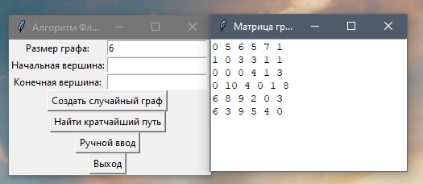
Рисунок 1 – Случайная генерация матрицы
Далее нужно ввести начальную вершину и конечную, после этого будет найден кратчайший путь и создастся матрица кратчайших путей (рис. 2,3).
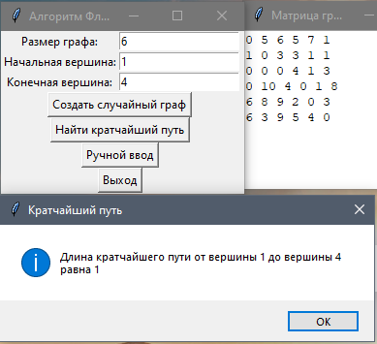
Рисунок 2 – Нахождение кратчайшего пути 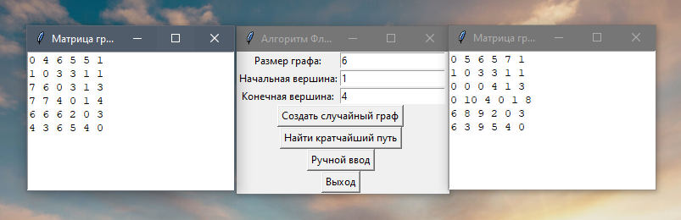

Рисунок 3 – Создание матрицы кратчайших путей

Тестирование
Среда разработки Spyder 4 предоставляет все средства, необходимые при разработке и отладке многомодульной программы.
Тестирование проводилось в рабочем порядке, в процессе разработки, после завершения написания программы. В ходе тестирования было выявлено и исправлено множество проблем, связанных с вводом данных, изменением дизайна выводимых данных, алгоритмом программы, взаимодействием функций.
Ниже продемонстрирован результат тестирования программы при вводе пользователем различных количеств вершин и поиск кратчайших путей между различными вершинами
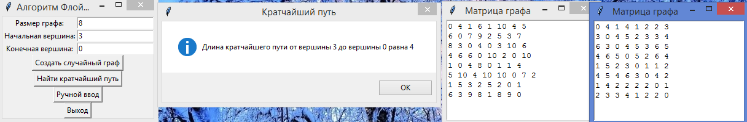
Рисунок 4 – Тестирование при вводе количество вершин = 8 и нахождения расстояния между вершинами 3 и 0
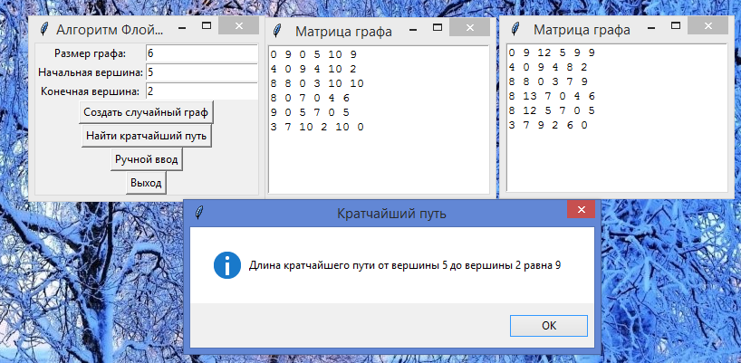
Рисунок 5 – Тестирование при вводе количество вершин = 6 и нахождения расстояния между вершинами 5 и 2
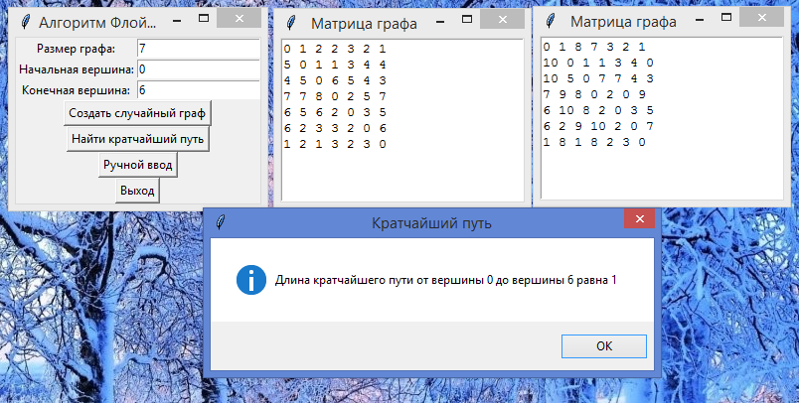
Рисунок 6 – Тестирование при вводе количество вершин = 7 и нахождения расстояния между вершинами 0 и 6
Таблица 1 – Описание поведения программы при тестировании
Описание теста | Ожидаемый результат | Полученный результат
Запуск программы | Появление окна алгоритма Флойда-Уоршелла | Верно
Выбор генерации матрицы | Ввод пользователем количества вершин и генерация матрицы | Верно
Поиск кратчайших путей | Вывод окна с результатом и вывод матриц кратчайших путей | Верно
Выход | Закрытие окна | Верно
.
В результате тестирования было выявлено, что программа успешно проверяет данные на соответствие необходимым требованиям.

Заключение
Таким образом, в процессе создания данного проекта разработана программа, реализующая алгоритм Флойда-Уоршелла для поиска кратчайшего пути в Spyder 4.
При выполнении данной курсовой работы были получены навыки разработки программ и освоены приемы создания матриц смежностей. Приобретены навыки по осуществлению алгоритма поиска в глубину. Углублены знания языка программирования Python.
Программа работает в оконном интерфейсе.
Программа имеет небольшой, но достаточный для использования функционал возможностей.

Список литературы
- Кормен Т., Лейзерсон Ч., Ривест Р. Алгоритмы: Построение и анализ - М.: МЦНМО, 2001. - 960 с.
- Кристофидес Н. «Теория графов. Алгоритмический подход» - Мир, 1978
- Эрик Мэтиз «Изучаем Python» - Питер, 2017
- Уилсон Р. Введение в теорию графов. Пер. с анг. 1977. 208 с.
- 3. Оре О. Графы и их применение: Пер. с англ. 1965. 176 с.

Приложение А.

Листинг программы.

import tkinter as tk
from tkinter import messagebox
import random

graph = [] # Глобальная переменная для хранения случайной матрицы

def is_strongly_connected(graph):
return False

def create_random_graph(size):
global graph # Используем глобальную переменную для хранения случайной матрицы

if graph: # Если матрица уже создана, возвращаем ее
return graph

for i in range(size):
row = [random.randint(0, 10) if i != j else 0 for j in range(size)]
graph.append(row)

return graph

def floyd_warshall(graph):
num_vertices = len(graph)
INF = float('inf')

dist = [[0]*num_vertices for _ in range(num_vertices)]
for i in range(num_vertices):
for j in range(num_vertices):
if i != j: # Игнорируем нули при инициализации dist, кроме главной диагонали
if graph[i][j] != 0:
dist[i][j] = graph[i][j]
else:
dist[i][j] = INF

for k in range(num_vertices):
for i in range(num_vertices):
for j in range(num_vertices):
if dist[i][k] != INF and dist[k][j] != INF:
if dist[i][k] + dist[k][j] < dist[i][j]:
dist[i][j] = dist[i][k] + dist[k][j]

return dist

def create_manual_input_window():
def save_manual_graph():
try:
size = int(entry_size.get())
graph = []
for i in range(size):
row = []
for j in range(size):
entry = entry_data[i][j].get()
if entry.lower() == 'inf':
row.append(float('inf'))
else:
row.append(float(entry))
graph.append(row)

result = floyd_warshall(graph)
show_shortest_path(result)
show_result(result)
except ValueError:
messagebox.showerror("Ошибка", "Пожалуйста, введите числовые значения.")

manual_window = tk.Toplevel(root)
manual_window.title("Ручной ввод графа")

label_size = tk.Label(manual_window, text="Размер графа:")
label_size.grid(row=0, column=0)

entry_size = tk.Entry(manual_window)
entry_size.grid(row=0, column=1)

button_create = tk.Button(manual_window, text="Создать", command=save_manual_graph)
button_create.grid(row=1, column=0, columnspan=2)

entry_data = []
for i in range(5):
row_data = []
for j in range(5):
entry = tk.Entry(manual_window)
entry.grid(row=2 + i, column=j)
row_data.append(entry)
entry_data.append(row_data)

def generate_random_graph():
try:
size = int(entry_size.get())
graph = create_random_graph(size)
show_result(graph)
create_manual_input_window(graph)
except ValueError:
messagebox.showerror("Ошибка", "Пожалуйста, введите числовое значение для размера.")

def show_result(result):
result_window = tk.Toplevel(root)
result_window.title("Матрица графа")

text_result = tk.Text(result_window, height=10, width=30)
text_result.grid(row=0, column=0)

for row in result:
text_result.insert(tk.END, " ".join(str(elem) for elem in row) + "\n")

def show_shortest_path(result):
try:
start = int(entry_start.get())
end = int(entry_end.get())
shortest_path = result[start][end]
messagebox.showinfo("Кратчайший путь", f"Длина кратчайшего пути от вершины {start} до вершины {end} равна {shortest_path}")
except ValueError:
messagebox.showerror("Ошибка", "Пожалуйста, введите числовые значения для начальной и конечной вершин.")

def find_shortest_path():
try:
size = int(entry_size.get())
graph = create_random_graph(size)
result = floyd_warshall(graph)
show_shortest_path(result)
show_result(result)
except ValueError:
messagebox.showerror("Ошибка", "Пожалуйста, введите числовое значение для размера графа.")

root = tk.Tk()
root.title("Алгоритм Флойда-Уоршелла")

label_size = tk.Label(root, text="Размер графа:")
label_size.grid(row=0, column=0)

entry_size = tk.Entry(root)
entry_size.grid(row=0, column=1)

label_start = tk.Label(root, text="Начальная вершина:")
label_start.grid(row=1, column=0)

entry_start = tk.Entry(root)
entry_start.grid(row=1, column=1)

label_end = tk.Label(root, text="Конечная вершина:")
label_end.grid(row=2, column=0)

entry_end = tk.Entry(root)
entry_end.grid(row=2, column=1)

button_generate_graph = tk.Button(root, text="Создать случайный граф", command=generate_random_graph)
button_generate_graph.grid(row=3, column=0, columnspan=2)

button_find_shortest_path = tk.Button(root, text="Найти кратчайший путь", command=find_shortest_path)
button_find_shortest_path.grid(row=4, column=0, columnspan=2)

button_manual_input = tk.Button(root, text="Ручной ввод", command=create_manual_input_window)
button_manual_input.grid(row=5, column=0, columnspan=3)

button_exit = tk.Button(root, text="Выход", command=root.destroy)
button_exit.grid(row=6, column=0, columnspan=2)

root.mainloop()

